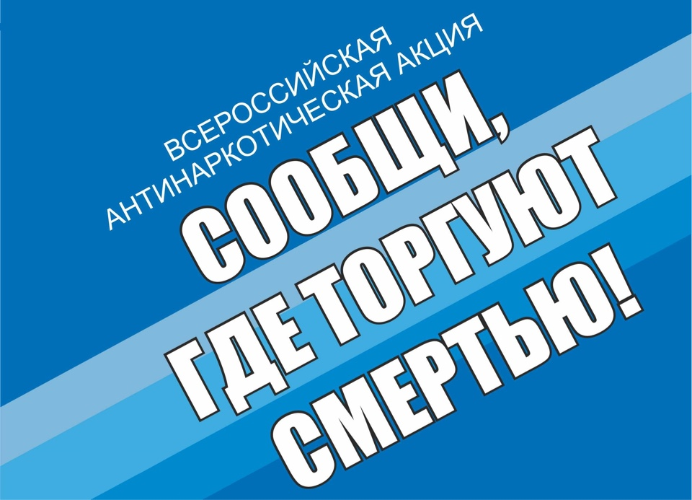

Как любому обывателю включиться в борьбу с незаконным оборотом наркотиков и профилактику их потребления?👀

Стать участником ежегодной Всероссийской антинаркотической акции «Сообщи, где торгуют смертью»!

🟩На территории нашего региона её организацией занимается Управление по контролю за оборотом наркотиков ГУ МВД России по Иркутской области в период с 13 по 22 марта.

Горожане могут анонимно поделиться информацией о фактах распространения и хранения наркотиков; адресами, где располагаются наркопритоны, а также рассказать о случаях пропаганды употребления запрещённых веществ. По каждому сообщению проведут проверки.

Также есть возможность проконсультироваться со специалистами о реабилитации наркозависимых, получить квалифицированную психологическую помощь и ответы на вопросы о любых проблемах зависимости по телефону доверия 8-800-350-00-95

**📥Сообщить сведения можно по телефону Межведомственной антинаркотической комиссии в Бодайбинском районе 8(39561) 5-17-74 или дежурной части – 8(39561)5-00-18**